◎公民科
（41-46題，每題2分；47-60題，每題1.5分 共33分)
※請根據以下經濟活動循環圖回答第41題〜43題：
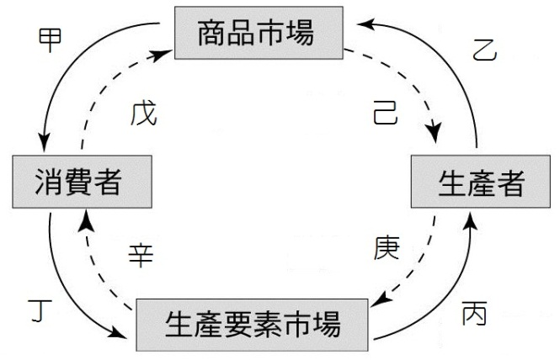

( )41.根據上圖內容，下列相關敘述何者正確？
(A)己－庚＝生產者承擔風險、發揮企業才能的報酬
(B)庚是消費者提供生產要素的報酬
(C)辛是消費者到商品市場選購商品所支付的費用
(D)戊是是生產者使用各種生產要素支付的代價

( )42.下列敘述與圖中甲、乙、丙、丁的代號配對正確者？
(A)欣欣大學畢業後參加就業博覽會想要找工作→甲
(B)天使餐廳推出無菜單料理，搶攻消費市場→乙
(C)花媽到便利商店買麵包作為家人的早餐→丙
(D)洗髮店在門口刊登徵人啟事誠徵設計師數名→丁

( ) 43.某數位遊戲公司一年前推出首款手機遊戲受到玩家的喜愛，因此順勢再推出新款實境手機遊戲，上線後蟬聯熱銷排行榜冠軍。因此遊戲公司公布單月的營業額高達1.4億元，創下新高。請問：依文中畫線部分判斷，該遊戲公司的情形最符合上圖的哪一個環節？(A)甲戊 (B)乙己 (C)丙庚 (D)丁辛

( ) 44.當甲、乙兩人使用同樣資源生產同一件產品時，甲的產量比乙多，代表甲符合下列何項概念？
(A)比較利益 (B) 需求法則
(C)絕對利益 (D)供給法則。

( ) 45.經濟學之父亞當‧史密斯的《國富論》他舉了一個製造別針的例子。他說，單獨1個工人一天很難做得出1枚別針來，要說一天做20枚那是絕不可能。但當時製作別針已經分解為18個工作程序，包括抽鐵線、拉直、切斷、削尖、研磨……。一個僱用10名普通工人的簡陋工廠，一天就可做出4萬8,000枚別針，平均每人每天製作4,800枚，相當於提高了4,800倍的生產力！請問：上述文中說明要提升產量，下列何項因素十分關鍵？
(A)降低生產成本 (B)從事專業化生產
(C)增加生產要素 (D)政府公權力介入。

( )46.某雜誌報導：委內瑞拉總統馬杜羅進一步強化政府的瘋狂印鈔政策，嚴重通膨也在過去一年左右生根；馬杜羅今年已4度調升最低薪資。然而，就算最低薪資已升至每月約500萬玻利瓦，這樣的薪資還是連3杯咖啡都買不到。下列何種現象最可能出現在這個國家？
(A)貨幣價值持續攀升民眾儲蓄意願提高
(B)人民對本國政府發行之貨幣失去信心
(C)最低薪資不斷提高民眾快速致富
(D)老闆急於出清商品、民眾搶購物資

( ) 47.某進口日系服飾的當季最新款春裝售價一萬元，到了折扣季，同樣的商品，在百貨公司特賣居然下殺到一千元，但只能使用現金付款消費。因此喜愛該進口日系服飾的民眾，每逢折扣季就會去搶購該品牌換季服飾。根據上文顯示貨幣具有列那些功能？
(A)交易媒介、債務清償 (B)交易媒介、價值衡量
(C)價值衡量、價值儲存 (D)價值儲存、交易媒介。

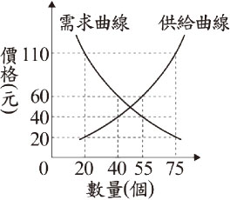
( ) 48.右圖是依某店家招牌商品的市場
供需狀況所繪製的圖形，請依圖
中資料判斷下列敘述何者正確？
(A)招牌商品的均衡價格為60元
(B)當價格由110元降為60元時生
產者會增加生產
(C)當價格由20元漲為40元時消費者會增加消費
(D)招牌商品價格為20元時會出現超額需求（短缺）

( )49.郝勤勞是一家咖啡店的老闆，下表是他今天所做的幾

項交易，請依表中內容判斷選出正確的敘述。
甲 | 在電視購物頻道訂購一組行李箱
乙 | 到紅蘋果麵包店買了明天早上的早餐
丙 | 到咖啡用品店訂購一批店裡需要的咖啡機
丁 | 在網路人力銀行申請聘用一名甜點師傅
(A)甲、丙交易在無形市場完成
(B)乙、丁交易在有形市場完成
(C)乙、丙交易在商品市場完成
(D)丙、丁交易在生產要素市場完成。

( ) 50.所謂「市場經濟」是指所有經濟活動是由生產者和消費者所主導，政府不加以干預。以下是鳳梨日報的今日新聞摘要內容，何者符合上述特性？
鳳梨日報
(A)勞動部公告自108年1月1日起，每月基本工資調整為23,100元。

(B)川普政府以及基於301條款，對價值500億美元的中國商品徵收25%的關稅。
(C)中國官方表示，為捍衛中國自身權益，中國將對原產於美國的大豆等農產品、汽車、化工品、飛機等進口商品，對等採取加徵關稅措施，稅率為25%。
(D)今年好市多續辦「黑色購物節」，日期在11/23-11/25，包括高單價3C、家電商品都可能推出促銷價。
(A)甲 (B)乙 (C) 丙 (D)

( ) 51.關於「貨幣」的課題，下列敘述何者錯誤？
(A)現在我國負責發行貨幣的機構是中央銀行
(B)黃金、白銀等商品貨幣本身具有一定的價值
(C)信用卡具有延遲支付的功能故也是法定貨幣
(D)一元以上新台幣是具有無限法償之法定貨幣。
背面尚有試題﹗﹗﹗

( ) 52.附圖為國際貿易順逆差對國家經濟影響的示意圖。
請問：(甲)、(乙)、(丙)、(丁)依序應填入什麼？
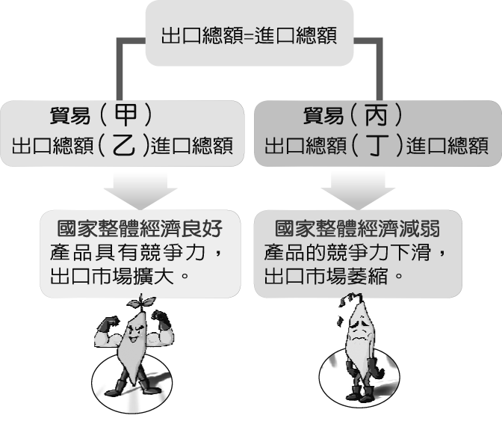
(A)順差、大於、逆差、小於
(B)逆差、大於、順差、小於
(C)順差、小於、逆差、小於
(D)逆差、小於、順差、大於。
( ) 53.目前世界各國多為混合式經濟制度，其經濟活動多由價格機能主導，但有時公權力亦適時介入並干預，像一隻「看得見的手」。請問：下列敘述何者符合「看得見的手」決定的情形？
(A)2018台中花卉博覽會入園票價
(B) 1111光棍節咖啡盒買一送一
(C)特斯拉推出親民平價的電動車
(D)百貨公司周年慶化妝品下殺1折。
( )54.最近物價飛漲，連帶影響到民眾荷包，所以王媽媽現在到市場買菜總不忘和老闆討價還價一番，如附圖。請問：市場價格是由誰決定的？
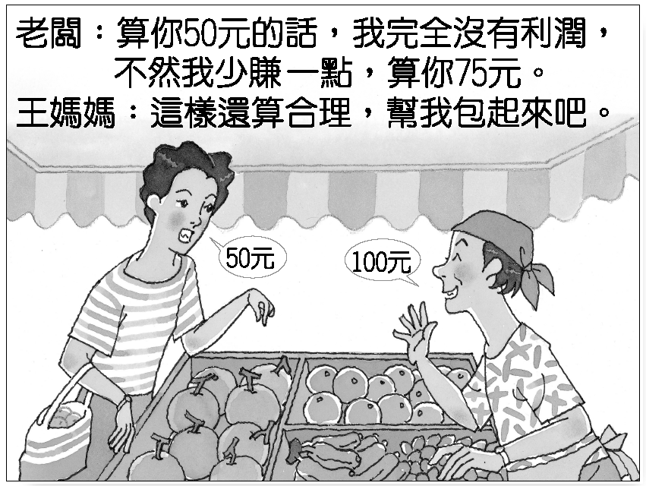
- 買方 (B)賣方 (C)買賣雙方 (D)政府。

( ) 55.附表為四個國家一年來的進、出口資料。根據內容 判斷，哪一個國家該年出現「貿易逆差」？
 | 甲國 | 乙國 | 丙國 | 丁國
出口總值（億美元） | 263 | 650 | 163 | 798
進口總值（億美元） | 440 | 612 | 140 | 687
(A)甲國 (B)乙國 (C)丙國 (D)丁國。

( )56.平安國新聞報導：「我國工業技術發達，經濟發展以出口為導向，但天然資源缺乏，石油、天然氣和煤礦必須仰賴進口。近來國際匯兌市場顯示我國平安幣貶值，加上全球新型智慧手機的研發與推出帶來需求，使得我國具有優勢的零組件與機械出口大幅成長，今年10月的進口總額約570美元，出口總額則達590億美元。」根據新聞內容判斷，在不考慮其他條件的情況下，關於平安國的貿易活動，下列敘述何者正確?
(A)平安幣貶值，外國貨幣可兌換的平安幣變少
(B)此時期平安國進口石油、天然氣的成本降低
(C)在生產零組件與機械上平安國具有比較利益
(D)平安國10月分的進出口貿易是呈現入超情形

( )57.本週日學校舉行愛心園遊會，七年級各班在家政老師的指導下製作果凍和布丁義賣，附表是各班每小時可製作果凍和布丁的數量。若以機會成本的觀念來比較，在不考慮其他條件下，哪一個班級製作「布丁」的機會成本最高？
 | 701班 | 702班 | 703班 | 704班
果凍（個） | 4 | 15 | 3 | 5
布丁（個） | 2 | 5 | 9 | 10
(Ａ)701班 (Ｂ)702班 (Ｃ)703班 (Ｄ)704班。

( ) 58.郝欣長與郝仁是好好手工布偶店的合夥人，兩個人在一天內製做產品的數量分別如下表。
 | 兔子布偶 | 大熊布偶
郝欣常 | 8個 | 5個
郝仁 | 4個 | 3個
根據上表資料。下列敘述何者正確？
- 郝欣常為了多做一個兔子布偶就會少做1/2個大
熊布偶
(B)郝仁做4個兔子布偶的機會成本是8個大熊布偶
(C)郝欣常做1個大熊布偶的機會成本高於郝仁
(D)郝仁做兔子布偶具有比較利益

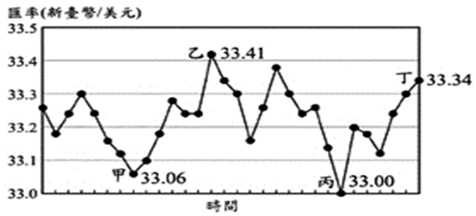
( ) 59.下圖為新台幣與美元的匯率變動圖，圖中顯示1美元兌換新台幣的比率，請根據圖中資料判斷，下列敘述何者正確？

(A)若要兌換美元，甲點比乙點更划算
(B)買美國品牌汽車，丁點比甲點便宜
(C)從丙點到丁點，台幣升值有利進口
(D)對進口商而言，乙點進貨成本最低。

( ) 60.郝帥和郝美麗共同準備宴會需要的點心，她們各自
製作草莓塔和布朗尼1小時的數量如附表所示，但不管在製作草莓塔或布朗尼，郝帥的能力都比郝美麗強，最後依據專業化分工，決定草莓塔由郝帥製作，布朗尼由郝美麗製作。請問：甲、乙分別是下列何者？
 | 郝帥 | 郝美麗
草莓塔（個） | 5 | 甲
布朗尼（個） | 乙 | 7
(A)2、6 (B) 3、8 (C) 4、10 (D) 6、8。
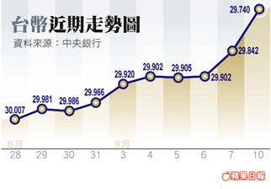
試題結束﹗﹗﹗

